Microsoft vs Sony. Немного о транснациональном капитале
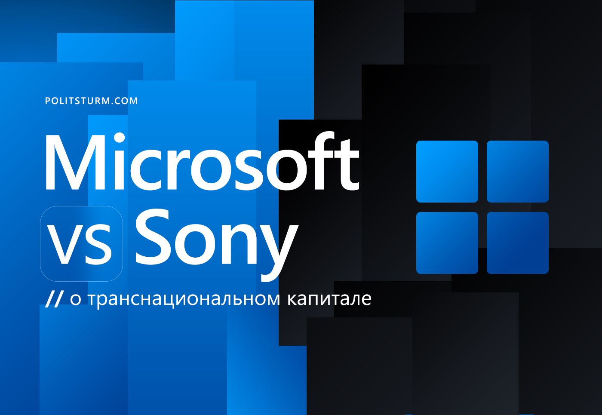

Оригинальная статья
2023-03-26
18 мин. на чтение

Год назад, в январе 2022 г., компания Microsoft объявила о своей готовности к приобретению компании Blizzard.
Новость мгновенно подхватили и разнесли мировые СМИ, сумма сделки оценивалась в 68,7 миллиарда долларов, а её значимость заявлялась как «крупнейшее приобретение Microsoft за всю историю», «самая крупная сделка в мире видеоигр», «крупнейшая технологическая сделка на сегодняшний день».
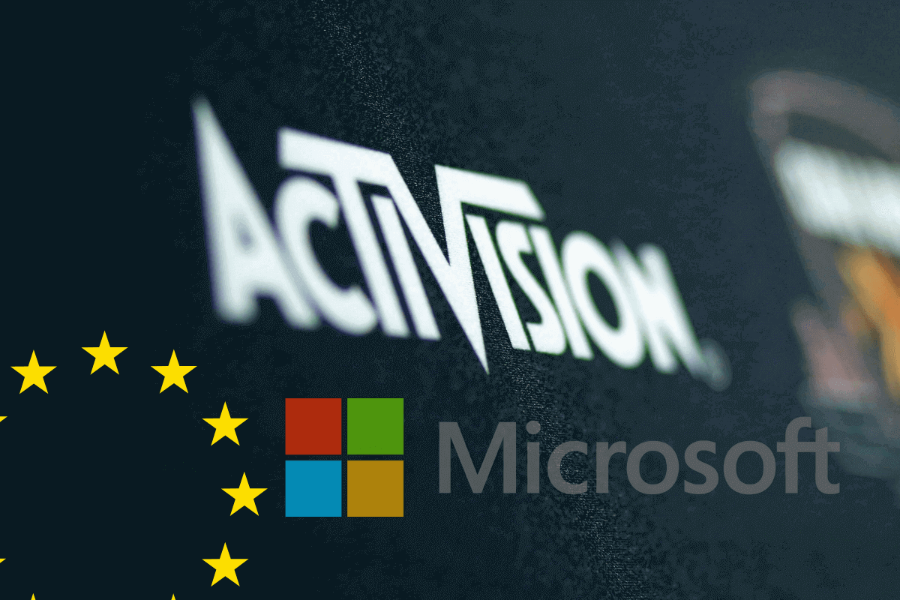
Указывалось, что сделка значительно расширит и без того значительный бизнес Microsoft по производству видеоигр и организация станет третьей по величине игровой компанией в мире по выручке, после китайской Tencent и Sony.
В чём причина столь высокого ажиотажа вокруг этой сделки, какие социально-экономические процессы оформляют её и каково их значение?

О компании Microsoft
Компания Microsoft начала обретать известность с середины 70-х гг. прошлого века, занимаясь первоначально разработкой программного обеспечения для бывших тогда ещё в новинку персональных компьютеров, а затем выпуском самих компьютеров и операционных системы для них. С 1987 г. компания, расширяясь, приобретала другие компании, поглощение которых способствовало её росту и, соответственно, росту монополизации соответствующих рынков.
На сегодняшний день, как следует из открытых источников, компанией полностью поглощена почти сотня других компаний, занимающихся разработкой программного обеспечения, программированием, дизайнерскими программами, геймпадами, видеоиграми, провайдерскими услугами и программным интернет-обеспечением, программами обмена данных и музыкальными веб-сервисами, шифровальным обеспечением, услугами цифрового ТВ, турбизнесом, выпуском мобильных телефонов (в 2013 г. поглощена компания Nokia). Короче, Microsoft — огромная корпорация, имеющая колоссальные активы и влияние в мире.
С 2001 г. Microsoft активно присутствует на рынке видеоигровой индустрии, продавая собственную игровую консоль Xbox, вскоре занявшую свое место в числе одних из самых продаваемых игровых приставок в мире.
С 2014 г. компания приобретала и ряд фирм, занимающихся разработкой видеоигр. Так, в 2014 г. Microsoft приобрела студию Mojang – создателей игры Minecraft – за 2,5 млрд. долларов (и с тех пор, по приблизительным подсчётам, франшиза принесла Microsoft более 2,7 млрд. долларов); в 2020 г. была приобретена компания ZeniMax Media Inc (включая известное в игровом мире издательство Bethesda Softworks) за 7,5 млрд. долларов.
Игровая индустрия в настоящее время занимает одно из ключевых мест в цифровой экономике на рынке развлечений в связи с очень высокими темпами роста уровня её доходов. В 2022 г. объём рынка видеоигр только в Соединенных Штатах оценивался в 97,67 миллиарда долларов США, установив новый рекорд отрасли за всё время.
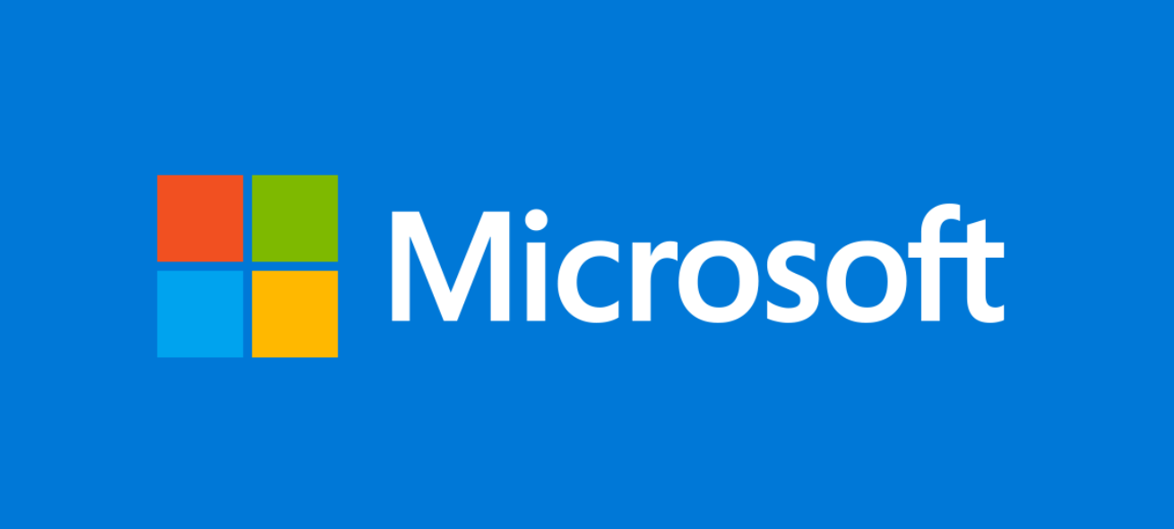
Таким образом компания Microsoft сегодня является технологическим гигантом мирового масштаба стоимостью более $2 трлн. и одним из крупнейших игроков на мировом рынке в сфере информационных технологий и, в частности, компьютерных игр.

О компании Blizzard
Компания Blizzard Entertainment, основанная в 1991 г., занимается разработкой и изданием видеоигр. Известность и успех пришли к компании в 1995 г., после выпуска таких игровых франшиз как Warcraft, StarCraft, Diablo и ряда других популярных игр. В 2008 г. компания расширилась, объединившись с французским игровым холдингом Vivendi Games, при этом сменив название на Activision Blizzard и сделавшись одной из крупнейших в сфере компьютерных игр и развлечений.
В 2014 г. Activision Blizzard являлась пятой крупнейшей игровой компанией по объему выручки в мире, с общей суммой активов 14,746 млрд долларов США и общим капиталом, оцениваемым в 7,513 млрд долларов США. В 2017 г. Blizzard стала третьей в рейтинге 500 крупнейших мировых игровых компаний Fortune Global 500.
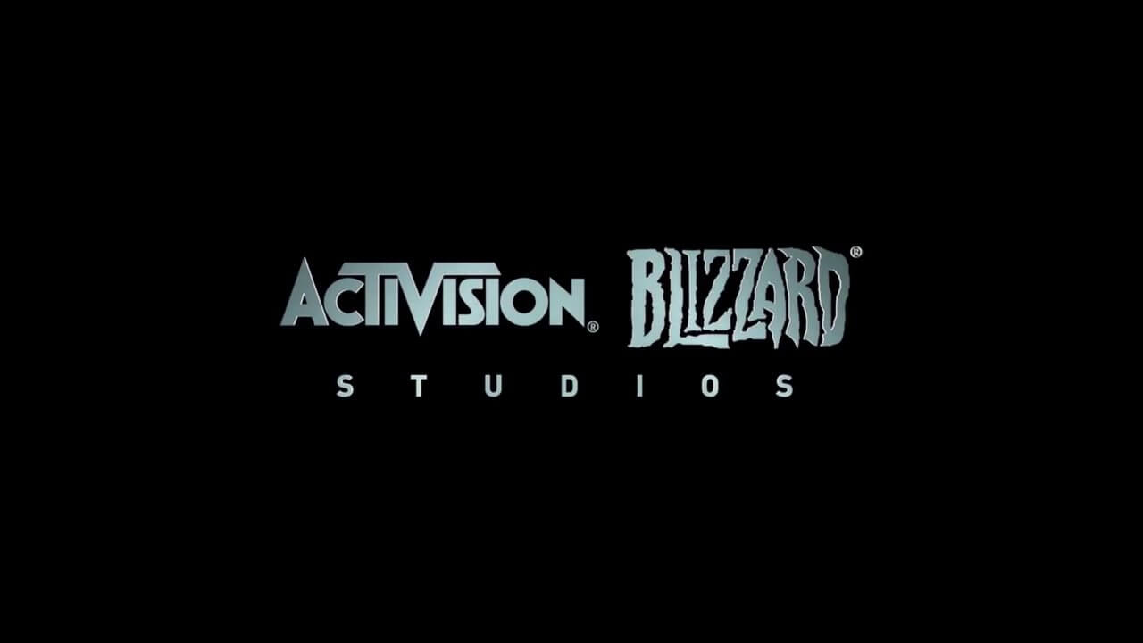
Учитывая такую историю компании, интерес к ней со стороны Microsoft, стремящегося расширить своё влияние в том числе на рынке виртуальных развлечений, вполне понятен. По мнению некоторых аналитиков, эта сделка значительно форсирует наблюдавшиеся в последние годы изменения в этом секторе рынка, включая игровой стриминг, что приведет к появлению еще более крупных игровых империй.

А конкуренты кто?
Являясь в настоящее время одним из крупнейших монополистов в IT-сфере и игровом сегменте рынка, Microsoft на нём всё же не единственный игрок.
По результатам анализа финансовых отчётов, среди компаний игровых гигантов за 2021 г. лидировала Sony c $24.87 млрд дохода и чистой прибылью в $2.63 млрд, на втором месте была представлена Microsoft — $16.28 млрд и без данных о чистой прибыли, а на третьем — Nintendo с $15.3 млрд дохода и $5.4 млрд чистой прибыли.
Сама Microsoft в числе своих конкурентов среди игровых компаний называет такие компании как японские Sony (согласно заявлению Microsoft, доля Sony на глобальном игровом рынке достигает 70%) и Nintendo, а также китайского гиганта Tencent.
Китайская компания Tencent, несмотря на то, что её деятельность почти полностью сосредоточена в материковом Китае, активно инвестирует и в зарубежные компании, имеет несколько десятков дочерних компаний, сосредоточенных на разработке программного обеспечения, интернет-рекламе, разработке онлайн-игр, мобильных игр и прочем. Кроме того, Tencent имеет свои доли и в других медиа-компаниях, в том числе в игровой компании Activision Blizzard (5%). По состоянию на 2022 г. Tencent являлся самым прибыльным среди китайских разработчиков мобильных игр.
На фоне известий о приобретении Microsoft Activision Blizzard, конкуренты ощутили угрозу утраты своих преимуществ, что, разумеется, в условиях капиталистической экономики предполагает в первую очередь риск финансовых потерь.
Так, акции Tencent упали на 2,75% в день объявления о сделке.
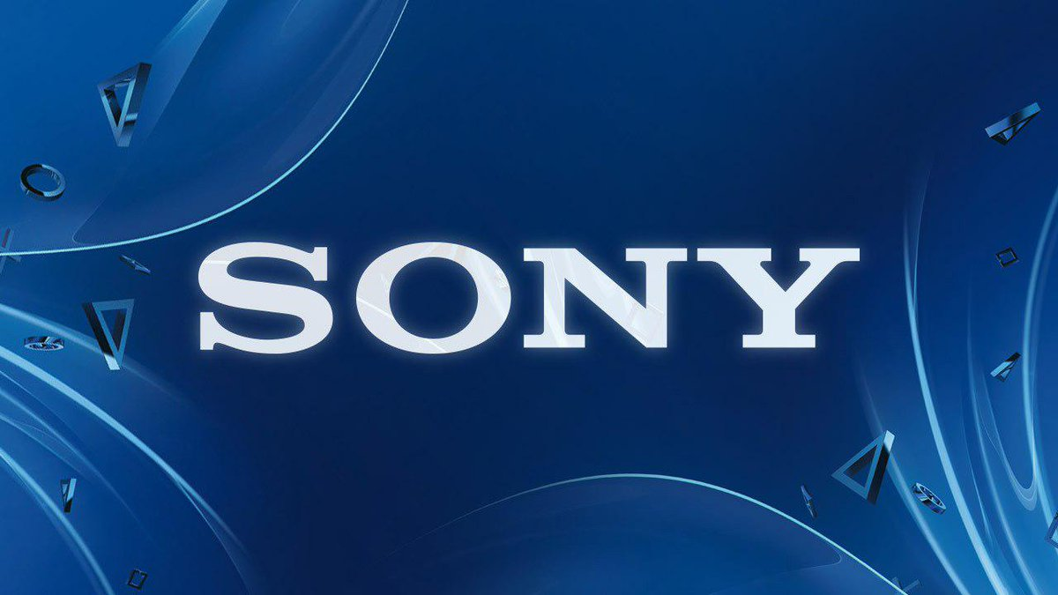
Акции Sony упали на 10% на фоне беспокойства о том, что Мicrosoft может ее опередить (по данным аналитиков, Sony за один вечер потеряла около $ 10 млрд рыночной капитализации).
У Sony есть особый повод опасаться сделки. Дело в том, что с 2003 г. Activision Blizzard издаёт очень успешную игровую франшизу Call of Duty, выходящую в том числе и на игровых приставках PlayStation, принадлежащих Sony. И после поглощения Blizzard компанией Мicrosoft, контроль за выпуском переходит к Мicrosoft и имеется вероятность, что игра перестанет выпускаться на приставках Sony вообще или будет иметь временную эксклюзивность для PC и Xbox. Разумеется, это обеспечит Мicrosoft увеличение прибыли, а прибыль Sony соответственно уменьшится.
Впрочем, это не единственный вариант того, как Мicrosoft может ухудшить положение Sony в данном аспекте. Так в документах, поданных Sony в управление по конкуренции и рынкам Великобритании (CMA) указывается, что после закрытия сделки Мicrosoft могут предпринять следующее:
- Увеличить цену игр серии;
- Изъять их из прочих подписных сервисов, чтобы оставить лишь в Game Pass;
- Целенаправленно выпускать «забагованные» версии на PlayStation, чтобы люди переходили на Xbox;
- Игнорировать особые функции PlayStation (например, тактильную отдачу DualSense);
- Запрещать или ухудшать многопользовательские режимы игр в версии для PlayStation;
В общем, поводов для переживаний у Sony предостаточно.
Последнее время отмечается и ухудшение положения компании Nintendo, цена на акции которой упали уже на 6,9% от прошлого показателя и падение, скорее всего, продолжится. По мнению аналитиков, Nintendo должна представить в ближайшее время следующее поколения своей игровой консоли Switch, чтобы конкурировать с Xbox (игровой консолью от Мicrosoft) и PlayStation (игровой консолью от Sony).
Короче говоря, ключевые игроки рынка крайне озабочены данной сделкой, которая значительно изменит баланс сил далеко не в их пользу.

Расходные ресурсы рынка
Однако, несмотря на прошедший год после объявления Microsoft о готовности к покупке Blizzard, сделка всё ещё находится в подвешенном состоянии и не может быть закрыта из-за продолжающихся судебных тяжб.
За это время, как сообщается, Microsoft на фоне незавершённости сделки и падения стоимости акций утратила заметный процент своей капитализации, а чистая прибыль IT-гиганта за первое полугодие 2022-2023 финансового года снизилась на 13,5 процента. В целом аналитики отмечают, что за прошедший после объявления о сделке с Blizzard год компания потеряла 22% своей капитализации, что составляет примерно 480 млрд $.
В указанных условиях Microsoft необходимо показать инвесторам сохранение финансовой стабильности, одним из залогов которой становится в том числе увольнение сотрудников с целью сокращения денежных издержек.
В этой связи ещё с осени прошлого года в Microsoft начались массовые увольнения, а в феврале 2023 г. компания официально объявила о самом крупном сокращении в своей истории, уволив более 11 тыс. человек с целью снижения операционных расходов. Высказывается мнение, что данный шаг и публичное заявление о нём является крайне показательным жестом для инвесторов: «мы сокращаем расходы, а вы получите свои дивиденды».
Впрочем, массовые увольнения, насчитывающие десятки тысяч сотрудников, в компании случались и раньше, объясняясь вопросами падения прибыли вследствие экономических кризисов и при поглощении других компаний (например, компании Nokia в 2013 г.).
И Microsoft тут нисколько не выбивается из общих тенденций.
Так, если говорить об основных фигурантах рассматриваемого события и конкурентах компании, то можно вспомнить, что, например, компания Nintendo в 2021 г. уволила более 100 сотрудников, закрыв свой офис в США. Ранее, в 2014 г. компания уволила из европейского офиса 320 сотрудников с официальной формулировкой причины: «адаптация к быстро меняющейся бизнес-среде».
Activision Blizzard уволила в 2018 г. около 800 человек, что составляло 8% штата, при этом увольнения происходили на фоне сообщений о рекордно высоких доходах компании (выручка за 2018-й составила 7,5 миллиарда долларов), превысив показатели прошлого года. Отмечалось, что руководство при этом всё равно высказало недовольство такими результатами, а президент компании в открытом письме указывал, что численность персонала не соответствует потребностям корпорации.
В компании Sony в 2008 г. было уволено 16 000 человек, в 2010 г. – 10 000 тыс., в 2014 г. – около 5 тыс. сотрудников, в 2019 г. – уволены десятки сотрудников европейского и американского офисов. Причинами увольнений указывались последствия мирового финансового кризиса, «необходимость подготовки компании для последующего роста». В 2019 г., как отмечается, журналисты, беседовавшие со сторонними разработчиками, выдвинули предположение, что перестановки в компании могут быть связаны с внутренней корпоративной борьбой.
Летом 2022 г. игровая компания Tencent уволила 5500 сотрудников после объявления о квартальном падении прибыли компании, что объяснялось углубляющимся потребительским кризисом из-за спада на рынке недвижимости и введения специальных антикоронавирусных ограничений. В попытке сохранить свою прибыль, как отмечалось, Tencent закрыла некоторые свои отделения, занимавшиеся электронной коммерцией и сбором новостей.
Динамика развития капиталистических монополий неизменно связана с массовыми увольнениях сотрудников, сопровождающими преобразования компаний, либо имеющими целью пережить порождаемые капиталистической экономикой финансовые кризисы. Смысл этих увольнений один – снижение издержек и увеличение прибыли, составляющей доход руководящего состава компаний, идущей на их дальнейший рост и получение конкурентных преимуществ.
В этих условиях экономической нестабильности и неопределенности, значение сделки между Microsoft и Blizzard повышается многократно, обостряя борьбу между основными конкурентами.

Новый уровень монополизации капитала
Вслед за объявлением о покупке Microsoft компании Blizzard, «встрепенулись» гражданские активисты и административные ресурсы, призванные контролировать в капиталистической экономике соблюдение законов и правил рынка.
Группа геймеров подала антимонопольный иск, указав, что они добиваются судебного решения, запрещающего компаниям совершать сделки, так как слияние даст Microsoft достаточно влияния «чтобы исключать конкурентов, ограничивать выпуск продукции, сокращать потребительский выбор, повышать цены и еще больше подавлять конкуренцию».
Федеральная торговая комиссия США призвала заблокировать сделку, выразив уверенность, что она усилит Microsoft в борьбе с конкурентами и позволит манипулировать ценами.
При этом по данным агентства Bloomberg со ссылкой на свои источники, иск от Федеральной торговой комиссии США против Microsoft в декабре поступил намного раньше, чем ожидалось, так как ведомство хотело опередить потенциальное соглашение компании с Еврокомиссией.
Еврокомиссия (как высший орган исполнительной власти Евросоюза) выступает здесь как орган, контролирующий соблюдение антимонопольного законодательства и возможность злоупотребления доминирующим положением на рынке. Собственно, привлечение к участию в сделке Евросоюза говорит о масштабе возможных последствий этой сделки и влиянии её участников на политико-экономическую ситуацию в мире.
К делу подключилось и британское Управление по конкуренции и рынкам (CMA), расследование которой предварительно показало, что предполагаемое приобретение Microsoft Activision может привести к повышению цен, уменьшению выбора или снижению инноваций для британских геймеров.
Бразильский антимонопольный регулятор (CADE), напротив — одобрил покупку Activision Blizzard компанией Microsoft, выразив уверенность в том, что нет никакой проблемы в пропаже серии Call of Duty с консолей PlayStation. При этом некоторые владельцы устройств от Sony могут отказаться от франшизы, уйти в другие игры и платформы или перейти ради шутера на Xbox или ПК.
Не остались в стороне и сами «уважаемые партнёры» по рынку:
Как выяснили журналисты, представители компании Sony заявили о недопустимости сделки Microsoft и Activision Blizzard, написав об этом на сайте Управления по конкуренции и рынкам Великобритании. В качестве аргумента представители японской компании указали на вероятность потери компанией возможности выпускать игры популярной игровой франшизы, что приведёт к снижению их конкурентоспособности.
Китайский же гигант Tencent напротив, как сообщается, высказал положительное мнение о сделке при опросе антимонопольными службами Китая. Оно и понятно, ведь в случае удовлетворительного решения касательно приобретения Blizzard это создает определенный прецедент и делает «легальными» столь дорогостоящие сделки. Учитывая ресурсы Tencent, не вызывает никаких сомнений, что китайцы первыми бросятся «за покупками» после закрытия сделки .
Компания Microsoft, в свою очередь запросила судебные слушания с целью защиты своей сделки.
Представитель Microsoft заявил агентству Reuters, что его «...обязательство предоставить долгосрочный 100% равный доступ Sony, Steam, NVIDIA и другим компаниям сохраняет преимущества сделки для геймеров и разработчиков и повышает конкуренцию на рынке».
В настоящее время состоялись досудебные слушания по делу и решение пока не вынесено. Однако, как сообщается, по данным агентства Reuters Европейская комиссия намерена всё же одобрить приобретение компанией Microsoft компании Activision Blizzard, так как Microsoft обязалась не чинить препятствий другим компаниям.
Что же мы видим в результате? Казалось бы простая покупка одной компании другой. Казалось бы дело касается всего лишь выпуска видеоигр.
Однако, ни с того ни с сего к делу вдруг оказываются привлечены и федеральная комиссия США, и евробюрократы, и британское управление по конкуренциям и рынкам, а также Бразильская и Китайская антимонопольные службы. Не будет преувеличением сказать, что практически весь мир втянулся в спор вокруг этой сделки, которую называют «крупнейшей за всю историю».
За всем этим скрывается одно: на наших глазах происходит столкновение настоящих транснациональных титанов. Современный капитализм достиг еще более высокого, поистине всемирного характера конкуренции, а вместе с ним - и всемирного уровня монополизации рынка в пользу нескольких транснациональных корпораций. Именно их борьба между собой определяет в наши дни глобальные процессы.

Что насчёт политики?
Нельзя не отметить всё больший интерес, проявляемый к сфере бизнеса информационных технологий политическими субъектами, что несомненно отражает наблюдаемое сращивание всемирных медиакорпораций, как представителей бизнеса, с политикой во взаимных, разумеется, интересах.
Не так давно состоялась покупка сети Twitter бизнесменом Илоном Маском за 44 млрд долларов. Высказывается мнение, что за этим стоит нечто большее, чем «просто» бизнес-интересы, так как получив контроль над Twitter, Илон Маск первым делом запустил голосование о возвращении аккаунта Трампа, вернув ему в результате возможность транслировать свои идеи на самую широкую аудиторию.
Богатство возможностей предоставляют политическим кругам и огромные базы данных о пользователях и их интересах, так или иначе собираемые IT-гигантами и представляющие, как видится, высокую ценность для манипуляций не только финансового, но и политического характера.
В 2018 г. в СМИ просочился «скандал» о попадании данных пользователей социальной сети, принадлежащей бизнесмену М. Цукербергу, к компании Сambridge Analytica, предоставляющей политические консалтинговые услуги, а британский канал опубликовал запись разговоров с менеджерами компании, из которых можно сделать вывод, что ее сотрудники прибегают к взяткам для дискредитации политических деятелей.
В 2020 г. тогдашний президент США Д. Трамп подписал указы, которые запрещали американским гражданам «иметь какие-либо дела с китайскими компаниями ByteDance и Tencent, которые владеют TikTok и мессенджером Weсhat», обосновывая эти меры тем, что сети могут быть использованы китайскими «коммунистами» для кампаний по дезинформации и пропаганде.

В России в декабре 2022 г. стало известно, что близкий к Кремлю чиновник высокого ранга экс-глава счётной палаты Алексей Кудрин принял предложение «Яндекса» стать советником по корпоративному развитию, практически становясь, таким образом, во главе крупнейшей российской IT-компании, что даёт власти возможности наращивания контроль над цифровым пространством.
Собственно, крупный финансовый капитал давно и прочно связан с политикой. Даже в само заключение обсуждаемой сделки втянуты мировые политические силы в лице антимонопольных служб и регуляторов. Нет никаких сомнений в том, что основные или значительные переговоры между участниками сделки проходят «за кулисами», с привлечением различных политиков. Несомненно и то, что влияние на политику такого гиганта, как Microsoft, лишь увеличится в случае успешного завершения торгов.
Все сказанное – как о происходящих в индустрии процессах, так и конкретно о ситуации вокруг сделки Microsoft и Activizion Blizzard – указывает на то, что речь идет не просто об очередной деловой сделке. Речь идет об обострении конкуренции между транснациональным капиталом, вызванной небывалым укрупнением капитала. Исход этой конкуренции будет иметь огромное значение для политики.

К чему бы это все?
Развитие капитализма происходит по давно выявленным закономерностям, получившим своё наиболее законченное описание в марксизме.
Любой «честный бизнес», как бы он ни начинался, в своём развитии оказывается неизбежно движим бесконечной погоней за прибылью и необходимостью участия в конкурентной борьбе за эту прибыль.
Наилучшие возможности как для получения прибыли, так и для наращивания конкурентоспособности даёт максимальное расширение бизнеса, его разрастание по горизонтали и вертикали, поглощение более слабых конкурентов и установление связей в юридических и политических структурах. Не стоит думать, что кейс Microsoft и Blizzard к политике не относится — мы уже отметили какие политические силы втянуты в заключение данной сделки.
При этом в развитии бизнес-структур совершенно не уделяется внимание главному локомотиву их развития — наёмным рабочим. Обычные труженики, обеспечивающие успех всех корпораций, являются при капитализме ничем иным, как обычной рабочей силой, необходимой лишь постольку, поскольку из неё можно выжать максимум годного к продаже результата труда при минимальных затратах на эти результаты.
При любых проблемах, связанных с реальной или потенциальной угрозой потери прибыли с трудящимися не церемонятся и увольняют их, пополняя ряды безработных.
Разрастаясь, вчерашние небольшие компании превращаются в огромные структуры, стремящиеся к монополизации производимого ими продукта, или множества продуктов, что позволяет увеличивать прибыль путём влияния на ценовые политики, всё менее считаясь с качеством продукта.
В связи с активным развитием в современном мире цифровых информационных технологий, развитие и конкуренция компаний-монополистов, осуществляющих свою деятельность в данной сфере, приобретает особое значение для человечества.
Расширяясь и превращаясь в гигантские транснациональные корпорации, они, однако, остаются подвержены действию всё тех же законов капиталистического развития и конкурентной борьбы – борьбы как внешней, с другими аналогичными компаниями, так и борьбы внутренней, ведь и внутри бизнес-структур никогда не угасает конкуренция за более лакомые кусочки в них.
Максимальные возможности для конкурентной борьбы даёт спайка бизнес-структур со структурами политическими. Касательно сферы информационных технологий это является крайне важной составляющей, так как позволяет компаниям накапливать информацию о миллионах и миллиардах пользователях и использовать её с манипулятивными целями как непосредственно в интересах увеличения прибыли, так и в интересах взаимовыгодного продвижения политических элит.
Таким образом, в своём развитии конкуренция транснациональных гигантов рано или поздно неизбежно переходит на уровень конкуренции политической, обладающей неизмеримо большими возможностями влияния, но одновременно втягивающей в себя и политические объекты – страны и населяющие их народы.
Что же можно считать вершиной конкурентной борьбы, выходящей на политический уровень?
Ответ известен человечеству давно — война. «Война есть просто продолжение политики другими» (именно насильственными) «средствами». А чьи интересы взаимовыгодно отстаивают политики в условиях капитализма? Правильно — интересы крупного капитала.
А теперь обернёмся и посмотрим, с чего же всё начинается. Совершенно верно — с частной собственности на средства производства и честной рыночной конкуренции — основы капиталистической экономики. То, какая «шумиха» сейчас царит вокруг потенциальной сделки между Microsoft и Blizzard Entertainment — лишь очень яркий всполох той жестокой, непримиримой борьбы, которая идет у крупных и крупнейших транснациональных корпораций между собой.
И пока еще эта борьба разворачивается на слушаниях антимонопольных служб. Но тот шум, который её сопровождает — отчетливо говорит о неистовой конкуренции за рынок. Конкуренции, которая все ближе к тому, чтобы перерасти в открытую вооруженную борьбу за передел мирового рынка насильственным путем.
Материалы:
Источники сообщают, что Microsoft получит одобрение ЕС в деле о приобретении Activision — от 4 марта 2023 г.
Как игровая отрасль стала новым полем битвы крупных техкомпаний —от 25 января 2022 г.
Microsoft объявила о покупке Activision Blizzard за 68,7 миллиарда долларов — от 18 января 2022 г.‌‌‌‌‌‌
Поглощение Activision Blizzard - выгодная сделка для Microsoft — от 21 января 2022 г.

Оригинальная статья

